个人简历

姓 名 | 高吉丽 |  | 出生年月 | 2003.10 | 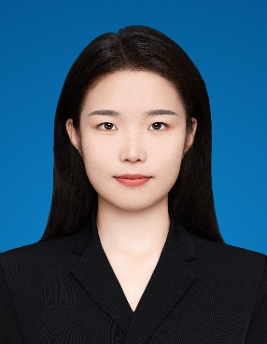
政治面貌 | 共青团员 |  | 民 族 | 汉
电 话 | 15065995601 |  | 邮 箱 | 1943191438@qq.com
教育背景 |  | 2021.09- 2025.07 山东中医药大学 英语 本科  主修课程：高级英语，综合英语，英语口语，英语视听，高级英语写作，口译，中医英语，中药英语等。
实习经历 |  | 2025.03 - 2025.05 济南优乐聪生物科技有限公司 运营助理  - 负责淘宝和小红书多家店铺相关化妆品上架流程，包括产品信息编辑，照片处理以及详情页优化，确保商品及时上架。  - 高效回复客户咨询，针对不同类型的咨询准备专业话术，确保客户问题得到妥善解决。  - 协助执行补单任务，通过数据分析精准定位需要补单的商品。
校内实践 |  | 2024.11 口译模拟实训 英文翻译  帮助公司采购，介绍产品，模拟陪同翻译场景，完成跨语言即时传递与信息的准确传达，实践并提升了团队协作和应变能力。  2024.01- 2024.03 商务英语综合技能视听说实训  - 通过平台进行4个版块商务场景视听说读写专项训练，将英语语言转化为进行沟通的工具。  - 结合10+真实案例，分组互动进行讨论和实践操作，深入理解“英语+商务+技术”的融合，提升专业技能。  - 模拟创作相应流程，强化商务实践技能，在100+真实业务实践场景中，体验了客户开发、报价、价格谈判等国际贸易全流程操作，了解和运用了相关核心技能。  2022.01-2022.02 上海译国译民翻译服务有限公司  独立开展为期两周的见习活动,根据工作安排完成52课时翻译技能培训，掌握了翻译工具与常用文字处理工具操作。
技能证书 |  | - 英语专业四级(TEM-4);  - 大学英语六级(CET-6); 大学英语四级(CET-4)；  - 全国普通话水平测试二级甲等；  - 熟练使用Office办公软件（Word, PowerPoint, Excel）操作技能。
自我评价 |  | - 通过英语专业四级，大学英语四六级考试，具备良好的专业基础知识和基本能力。  - 参与过商务英语技能以及翻译的培训，对于相关工作有一定的了解和实践，乐于挑战新事物，学习能力和适应能力强。  - 具备良好的沟通和团队协作精神，能够在团队中发挥积极作用，确保项目有效顺利进行。

